# Informasjonsskriv om iliosakralleddsmerter

Ved seksjon for ryggdeformiteter ved Ortopedisk avdeling, Rikshospitalet OUS tilbyr vi pasienter med langvarig bekkenleddssmerter miniinvasiv operativ behandling med avstivning av iliosakralleddet. Denne operasjonsmetoden er relativt ny og forskningen som foreligger viser varierende resultater. Vi har derfor startet en RCT der vi vil sammenligne operasjon med avstivning av IS-leddet med sham-operasjon.

Vi håper derfor gjennom dette skrivet å informere litt om hva IS-leddsmerter er og hvilke pasienter vi ønsker henvist til oss for vurdering, enten for inklusjon i studien eller til behandling.

## Bakgrunn:

Pasientene har ofte hatt plager over flere år. De er ofte middelaldrende kvinner, men også menn. Mange har hatt plager siden graviditet/etter fødsel. I andre tilfeller oppstår plagene plutselig uten utløsende årsak. Pasientene har ofte hatt sterke smerter over lengre tid, uten at det er funnet noen behandling som virker. Disse plagene hindrer dem ofte i å delta i arbeidslivet og familieliv. Mange er invalidisert av smertene og er nødt til å bruke krykker, rullestol eller andre hjelpemidler i forflytning. De fleste er sykemeldt.

Noen pasienter har isolerte plager fra bekkenet, men hos flere er det en sammenheng med ryggsmerter. Hos noen kan det være vanskelig å skille mellom de to lidelsene. De pasientene vi ønsker å inkludere i studien skal ikke ha klare symptomer og funn på patologiske prosesser i lumbalcolumna som for eksempel spinal stenose eller lumbalt skiveprolaps. Men dersom man mistenker at smertene hovedsakelig kommer fra IS-leddet er det **ikke** et krav at pasienten skal ha en blank MR columna for å henvises til oss. Det er det kliniske bildet som er viktig. Noen kan ha kombinerte tilstander og vi vurderer gjerne de der det er spørsmål om smerten hovedsakelig kommer fra IS-leddet.

Vi tar selvfølgelig imot alle pasienter med mistanke om IS-leddsmerter for å vurdere om de er kandidater for å delta i studien vår.

## Anamnese:

IS-ledd spesifikke smertesymptomer:

|  |  |
| --- | --- |
| **Smertefulle aktiviteter** | **Smertelettende aktiviteter** |
| * Å sitte, spesielt på smertefull side | * Vektbæring på uaffisert side |
| * Å sitte/stå lenge | * Sitte tilbakelent i stol |
| * Gå opp trapper/bakke | * Ligge på uaffisert side |
| * Overgangsbevegelser: * feks fra sittende til stående, liggende til sittende. | * Stabilisering vha belte eller manuelt rundt bekken. |
| * Ligge på affisert side |  |
| * Snu seg i sengen |  |
| * Når hælen tar i gulvet ved gange |  |
| * Referert smerte til bein eller lyske som forverres ved å sitte. |  |

## Kliniske undersøkelse:

Her følger et appendiks om de kliniske undersøkelsene vi pleier å gjøre på disse pasientene. Klinisk undersøkelse er vanskelig å gjennomføre og tolke når man ikke har gjort dette mye før. Dersom det er vanskelig å vurdere klinikken skal dette ikke hindre at pasienten henvises til oss. Vi vil gjerne se dem dersom det er mistanke om smerter fra IS-leddet.

## Beskrivelse av tester:

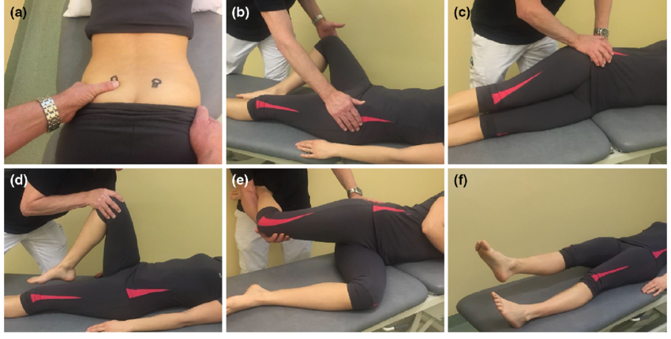

1. **Palpasjon av dorsale lange ligament**
   * Palpasjon fra smilehullet over SIPS og nedover langs IS-leddet
   * Testen er positiv hvis den utløser smerter baktil i IS-leddet(på aktuell side, evt bilateralt) som er de samme som pasienten kjenner til vanlig
2. **FABER**

* Samme som ved hofteundersøkelse: flektert hofte, abduksjon og utadrotasjon.
* Testen er positiv hvis den utløser smerter baktil i IS-leddet (på aktuell side, evt bilateralt) som er de samme som pasienten kjenner til vanlig.

1. **Compression** 
   * Pasienten i sideleie. Undersøker legger aksialt trykk over laterale bekkenkam/SIAS.
   * Testen er positiv hvis den utløser smerter baktil i IS-leddet (på aktuell side, evt bilateralt) som er de samme som pasienten kjenner til vanlig
2. **Posterior Pelvic Pain Provocation Test – P4(thigh trust)**
   * Pasienten i ryggleie. Fleksjon 90grader i hofte og flektert kne på aktuelle smertefulle side. Undersøker’s ene hånd holder kneet og legger aksialt trykk ned mot underlaget, mens motsatt hånd stabiliserer sakrum baktil.
   * Testen er positiv hvis den utløser smerter baktil i IS-leddet (på aktuell side, evt bilateralt) som er de samme som pasienten kjenner til vanlig.
3. **Gaenslens test**
   * Pasienten i ryggleie med smertefullt bein hvilende på kanten av undersøkelsesbenken med kneet flektert over kanten.
   * Undersøker flekterer ikke-symptomatisk hofte mens kneet også flekteres(opp til 90 grader) opp mot magen. Pasienten holder kneet flektert opp mot magen. Undersøker stabiliserer så bekkenet mens han/hun samtdig legger press nedover på motsatt kne(det symptomatiske siden/beinet), mao for å oppnå hyperekstensjon i hoften.

[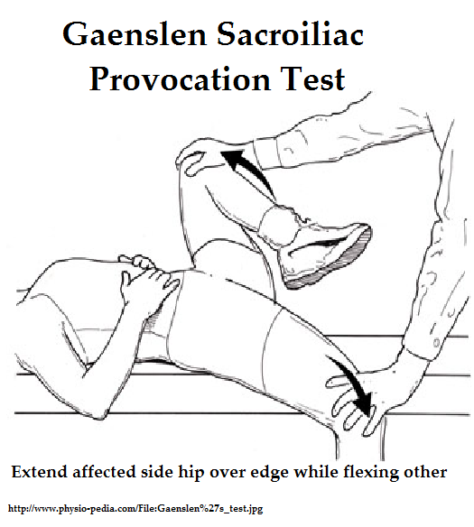](http://www.google.com/url?sa=i&rct=j&q=&esrc=s&source=images&cd=&cad=rja&uact=8&ved=2ahUKEwid4YSvp6XaAhUiOJoKHVnYC9sQjRx6BAgAEAU&url=http://painmuse.org/?p%3D6810&psig=AOvVaw0uuehxmixBQkgeZO42RBz7&ust=1523092363340668)

* + Testen er positiv hvis den utløser smerter baktil i IS-leddet (på aktuell side, evt bilateralt) som er de samme som pasienten kjenner til vanlig.

1. **Active straight leg Raise test**
   * Pasienten i ryggleie. Pasienten løfter symptomatiske side sitt bein 20cm opp fra underflaten.
   * Pasienten skal deretter angi hvor vanskelig det er å løfte og holde beinet gradert fra 0-5
   * Grad 0= ikke vanskelig, grad 1= minimalt vanskelig, Grad 2 = litt vanskelig, Grad 3=nokså vanskelig, grad 4=veldig vanskelig, grad 5 = klarer ikke.
2. **Kools test:**
   * Pasienten i ryggleie.
   * Pasienten løfter affisert sides bein så høyt fra underlaget som han/hun klarer. Undersøker graderer antallet grader beinet er løftet fra underlaget.
   * Gjentas for motsatt bein.

Henvisninger kan rettes til og eventuelle spørsmål om henvisninger eller annet ta kontakt med lege/Stipendiat:

LIS Engelke Randers

Seksjon for Ryggdeformiteter, Ortopedisk avdeling, Rikshospitalet OUS-HF

e-post: [maeran@ous-hf.no](mailto:maeran@ous-hf.no)

mobil: 93829395